这几家预防接种门诊完成4A级以上门诊复审

什么是4A级以上预防接种？
4A级预防接种门诊代表着该门诊能提供集预约取号、预检登记、接种、留观为一体的数字化服务，整个接种过程，自动排队、叫号功能贯穿始终，且门诊环境舒适，服务高效。5A级预防接种门诊其面积、硬件水平较4A更上一层楼，能给群众预防接种带来良好体验。
为持续规范我市预防接种门诊建设和管理水平，提升预防接种服务质量，保证预防接种安全，2025年5月，市卫生健康委组织市疾控中心专业人员对部分门诊开展4A级以上预防接种门诊动态复审工作。
本次评审结果如下：大英县蓬莱中心卫生院首次通过4A级门诊评审；高新区保升镇卫生院、射洪市瞿河镇卫生院通过4A级门诊复审；河东新区慈音社区卫生服务中心、遂宁经济技术开发区社区卫生服务中心、大英县河边中心卫生院通过5A级门诊复审。
全市各预防接种门诊将持续提升预防接种服务水平，希望广大家长朋友陪同儿童及时接种疫苗，共同构筑免疫防线。
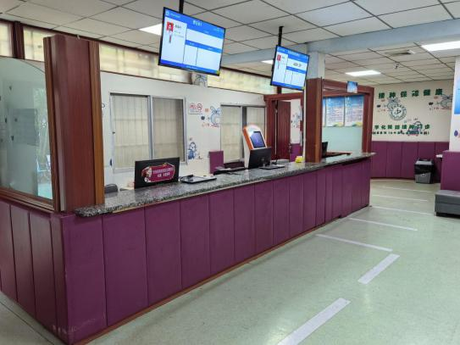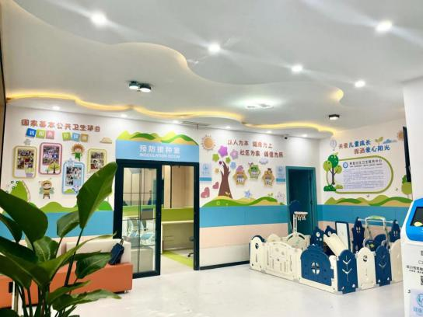

附：遂宁市常规预防接种门诊接种服务时间表
船山区
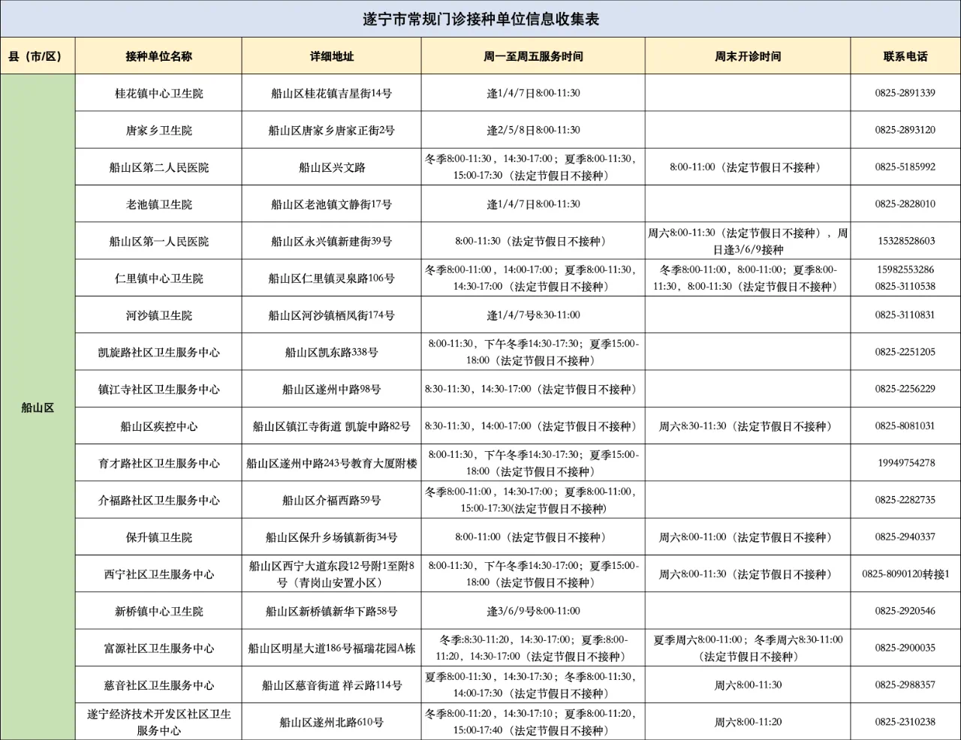
安居区
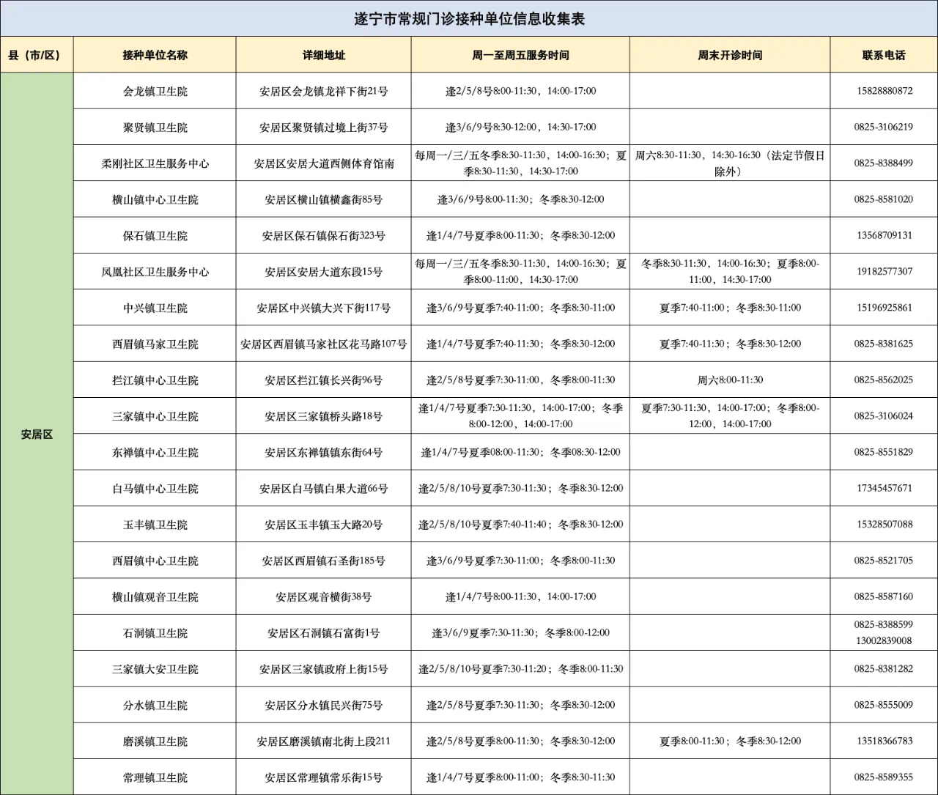
射洪市
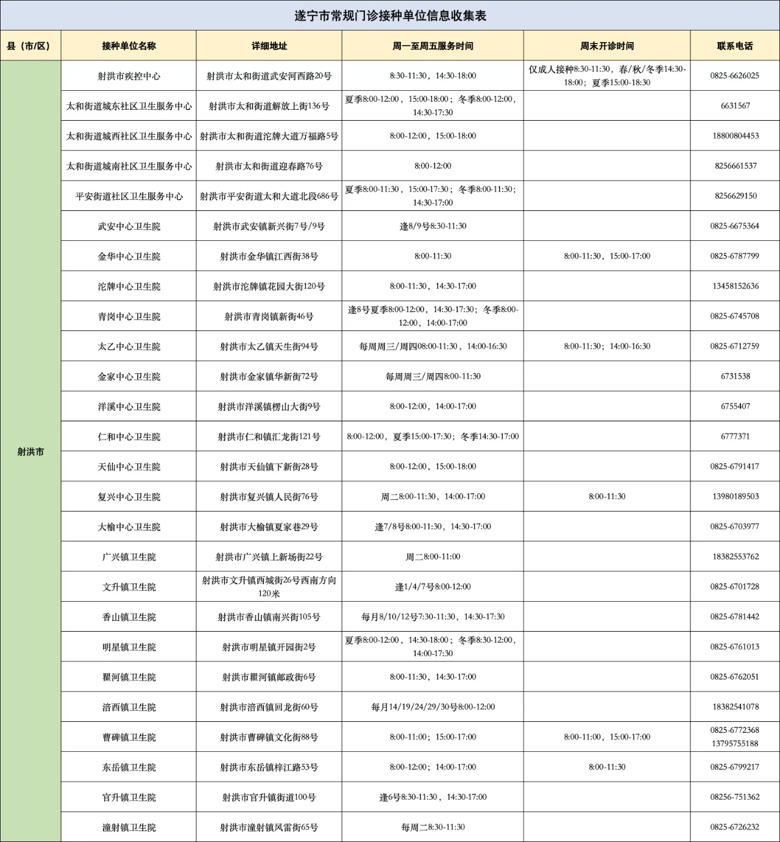

大英县
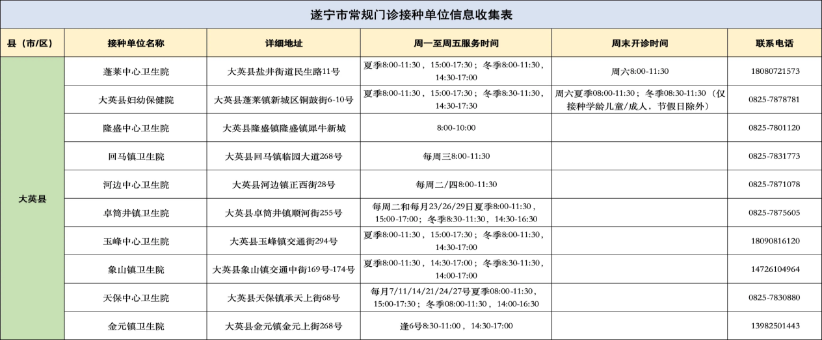
蓬溪县
